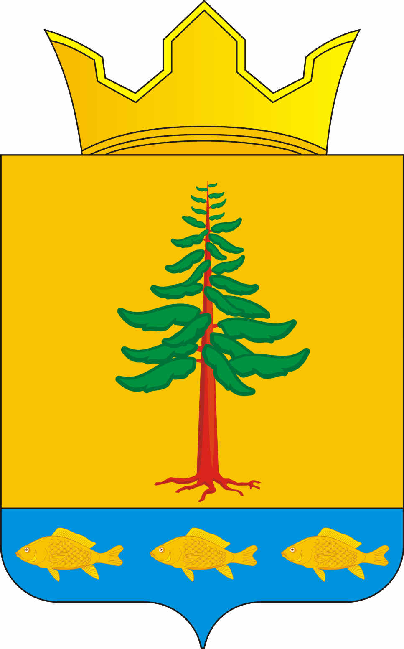

СОВЕТ ДЕПУТАТОВ

ГРИГОРЬЕВСКОГО СЕЛЬСКОГО ПОСЕЛЕНИЯ

Нытвенского муниципального района

РЕШЕНИЕ
от 27 марта 2014 г. N 147

Информация
«О проведении работ и принятии программы
направленной на гармонизацию межнациональных и
межконфессиональных отношений, развитие языков
и культуры народов Российской Федерации,
проживающих на территории поселения,
социальную и культурную адаптацию мигрантов»

В администрацию Григорьевского с/п поступило письмо от 12.03.2014г. № 2-1-2014 о предоставлении сведений о структуре курирующей этноконфессиональную сферу, о работе поселения и разработанных программах направленной на гармонизацию межнациональных и межконфессиональных отношений, развитие языков и культуры народов Российской Федерации, проживающих на территории поселения, социальную и культурную адаптацию мигрантов. Предлагаю данный вопрос на обсуждение.
Решили:
1. В случае предпосылок возникновения конфликтов будут проведены оперативные работы и принята программа, направленная на гармонизацию межнациональных и межконфессиональных отношений, развитие языков и культуры народов Российской Федерации, проживающих на территории поселения, социальную и культурную адаптацию мигрантов.
- Контроль за исполнением решения возложить на заместителя главы Гуляеву О.В.
- Настоящее решение вступает в силу с момента обнародования.

Глава администрации
Григорьевского сельского поселения В.Л. Миронов

